

**Publicado no D.O.C. São Paulo, 207, Ano 62 Quinta-feira.**

**02 de Novembro de 2017**

**Gabinete do Prefeito, pág. 06**

**PORTARIA 319, DE 1 DE NOVEMBRO DE 2017**

JOÃO DORIA, Prefeito do Município de São Paulo, usando

das atribuições que lhe são conferidas por lei,

RESOLVE:

Cessar, a partir de 6 de novembro de 2017, os efeitos do

ato que designou o senhor FERNANDO JOSÉ VON ZUBEN, RF

838.438.0, para responder pelo cargo de Secretário Municipal,

referência SM, da Secretaria Municipal do Verde e do Meio

Ambiente (vaga 13122).

PREFEITURA DO MUNICÍPIO DE SÃO PAULO, aos 1 de novembro

de 2017, 464º da fundação de São Paulo.

JOÃO DORIA, Prefeito

**PORTARIA 320, DE 1 DE NOVEMBRO DE 2017**

JOÃO DORIA, Prefeito do Município de São Paulo, usando

das atribuições que lhe são conferidas por lei,

RESOLVE:

Cessar, a partir de 6 de novembro de 2017, os efeitos do

ato que designou a senhora TAMIRES CARLA DE OLIVEIRA, RF

821.102.7, para responder pelo cargo de Chefe de Gabinete,

símbolo CHG, da Chefia de Gabinete, da Secretaria Municipal

do Verde e do Meio Ambiente (vaga 13119).

PREFEITURA DO MUNICÍPIO DE SÃO PAULO, aos 1 de novembro

de 2017, 464º da fundação de São Paulo.

JOÃO DORIA, Prefeito

**PORTARIA 321, DE 1 DE NOVEMBRO DE 2017**

JOÃO DORIA, Prefeito do Município de São Paulo, usando

das atribuições que lhe são conferidas por lei,

RESOLVE:

Exonerar, a partir de 6 de novembro de 2017, o senhor

CESAR ANGEL BOFFA DE AZEVEDO, RF 838.544.1, do cargo de

Chefe de Gabinete, símbolo CHG, do Gabinete do Secretário,

da Secretaria Municipal das Prefeituras Regionais (vaga 1641).

PREFEITURA DO MUNICÍPIO DE SÃO PAULO, aos 1 de novembro

de 2017, 464º da fundação de São Paulo.

JOÃO DORIA, Prefeito

**TÍTULO DE NOMEAÇÃO 93, DE 1 DE NOVEMBRO**

**DE 2017**

JOÃO DORIA, Prefeito do Município de São Paulo, usando

das atribuições que lhe são conferidas por lei,

RESOLVE:

Nomear, a partir de 6 de novembro de 2017, o senhor EDUARDO

DE CASTRO, RG 18.202.245-SSP/SP, para exercer o cargo

de Secretário Municipal, referência SM, da Secretaria Municipal

do Verde e do Meio Ambiente (vaga 13122).

PREFEITURA DO MUNICÍPIO DE SÃO PAULO, aos 1 de novembro

de 2017, 464º da fundação de São Paulo.

JOÃO DORIA, Prefeito

**TÍTULO DE NOMEAÇÃO 94, DE 1 DE NOVEMBRO**

**DE 2017**

JOÃO DORIA, Prefeito do Município de São Paulo, usando

das atribuições que lhe são conferidas por lei,

RESOLVE:

Nomear, a partir de 6 de novembro de 2017, o senhor MIGUEL

DEL BUSSO, RF 807.117.9, para exercer o cargo de Chefe

de Gabinete, símbolo CHG, da Chefia de Gabinete, da Secretaria

Municipal do Verde e do Meio Ambiente (vaga 13119).

PREFEITURA DO MUNICÍPIO DE SÃO PAULO, aos 1 de novembro

de 2017, 464º da fundação de São Paulo.

JOÃO DORIA, Prefeito

**TÍTULO DE NOMEAÇÃO 95, DE 1 DE NOVEMBRO**

**DE 2017**

JOÃO DORIA, Prefeito do Município de São Paulo, usando

das atribuições que lhe são conferidas por lei,

RESOLVE:

Nomear, a partir de 6 de novembro de 2017, a senhora NATALIA

CRISTINE SALES DO PRADO, RF 740.550.2, para exercer

o cargo de Chefe de Gabinete, símbolo CHG, do Gabinete do

Secretário, da Secretaria Municipal das Prefeituras Regionais

(vaga 1641).

PREFEITURA DO MUNICÍPIO DE SÃO PAULO, aos 1 de novembro

de 2017, 464º da fundação de São Paulo.

JOÃO DORIA, Prefeito

**TÍTULO DE NOMEAÇÃO 96, DE 1 DE NOVEMBRO**

**DE 2017**

JOÃO DORIA, Prefeito do Município de São Paulo, usando

das atribuições que lhe são conferidas por lei,

RESOLVE:

Nomear, a partir de 6 de novembro de 2017, o senhor

MILTON ROBERTO PERSOLI, RF 747.680.9, para exercer o cargo

de Secretário Adjunto, símbolo SAD, do Gabinete do Secretário,

da Secretaria Municipal das Prefeituras Regionais (vaga 1642).

PREFEITURA DO MUNICÍPIO DE SÃO PAULO, aos 1 de novembro

de 2017, 464º da fundação de São Paulo.

JOÃO DORIA, Prefeito

**Secretarias, pág. 06**

**TRABALHO E EMPREENDEDORISMO**

**GABINETE DA SECRETÁRIA**

**DESPACHO DA SECRETÁRIA**

**6064.2017/0000385-8**

ELIANA MARTINS PINTO SANTONI – REEMBOLSO DE DESPESAS

COM VIAGEM – I- No exercício da competente que me foi

atribuída por Lei, à vista dos elementos de convicção contidos

no presente, especialmente a manifestação da Supervisão de

Execução Orçamentária e Financeira e no parecer da Assessoria

Jurídica, que ora acolho, com fundamento no artigo 1º do Decreto

do Município nº 44.891/2004, artigo 1º do Decreto Municipal

nº 48.744/07, alterado pelo Decreto nº 53.179/2012, AUTORIZO

o pagamento, por indenização, das despesas decorrente de

hospedagem e alimentação em razão de viagem realizada ao

Município de Guareí, no período de 31 de julho de 2017 a 03 de

agosto de 2017, em favor de Eliana Martins Pinto Santoni, RF nº

809.949-9, no valor global de R$ 716,50 (setecentos e dezesseis

reais e cinquenta centavos). II- Outrossim, face as disposições

contidas no Decreto Municipal nº 57.578/2017, AUTORIZO, a

emissão da Nota de Empenho no valor acima indicado, que onerará

a seguinte dotação orçamentária: 30.10.11.122.3024.2.100.

3.3.90.36.00.00, do presente exercício financeiro.

**Servidores, pág. 40**

**TRABALHO E EMPREENDEDORISMO**

**GABINETE DA SECRETÁRIA**

**QUADRO DE PROFISSIONAIS DE ENGENHARIA,**

**ARQUITETURA, AGRONOMIA E GEOLOGIA**

**- QEAG**

**Progressão funcional formalizada nos termos do art.**

**16 da Lei nº 16.414/16:**

Com fundamento no Decreto Nº 57.235 de 19 de Agosto

de 2016, tendo sido atendido o critério da legislação vigente,

PROGRIDO o(s) servidor(es) abaixo identificado(s):



**Servidores, pág. 42**

**COMUNICADO 349/EMASP/2017**

**ASSUNTO:** Inscritos para o **curso SISTEMA ELETRÔNICO**

**DE PROCESSOS – SEI - Módulo I**

**CRONOGRAMA E LOCAL DE REALIZAÇÃO DO CURSO**

Data: 07/11/2017 das 09:00 às 12:00h - Turma 1

Data: 08/11/2017 das 13h30 às 16h30 - turma 2

Data: 09/11/2017 das 09:00 às 12:00h - Turma 3

Data: 10/11/2017 das 09:00 às 12:00h - Turma 4

Local: Centro Educacional Rosangela Diegues – PRODAM -

Av. Zaki Narchi, 536 - Carandiru.

**CARGA HORÁRIA**: 03 h/presenciais











**Editais, pág. 157**

**TRABALHO E EMPREENDEDORISMO**

**GABINETE DA SECRETÁRIA**

**DEMONSTRATIVO DE COMPRAS EFETUADAS E DOS SERVIÇOS CONTRATADOS PELA ADMINISTRAÇÃO**

**DO GABINETE DA SECRETARIA MUNICIPAL DE TRABALHO E EMPREENDEDORISMO,**

**RELATIVO AO MÊS DE OUTUBRO DE 2017, DE ACORDO COM ARTIGO 16 DA LEI FEDERAL Nº. 8.666/93**

**E ARTIGO 116 DA LOMSP.**

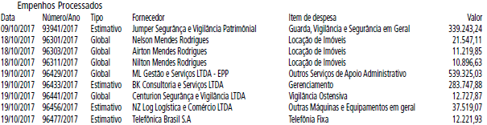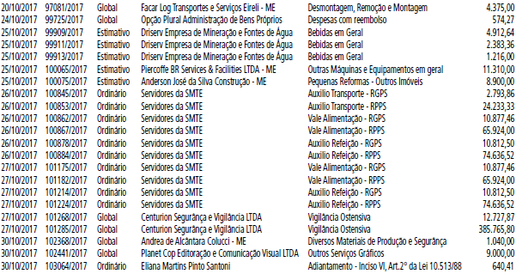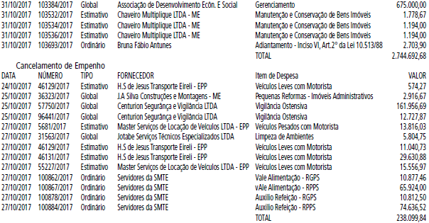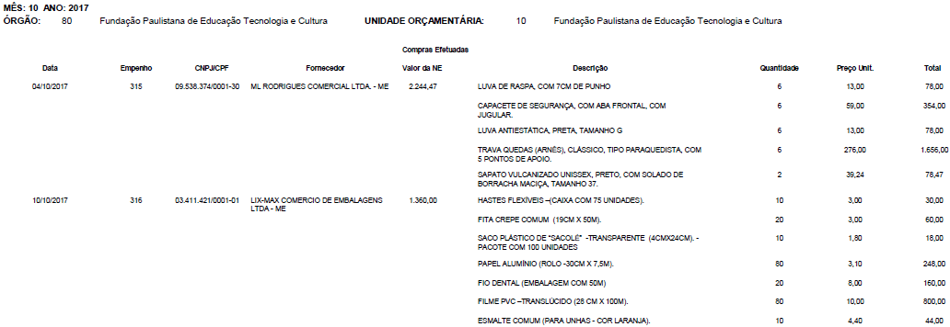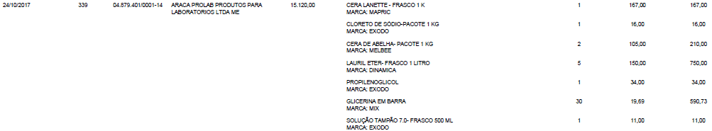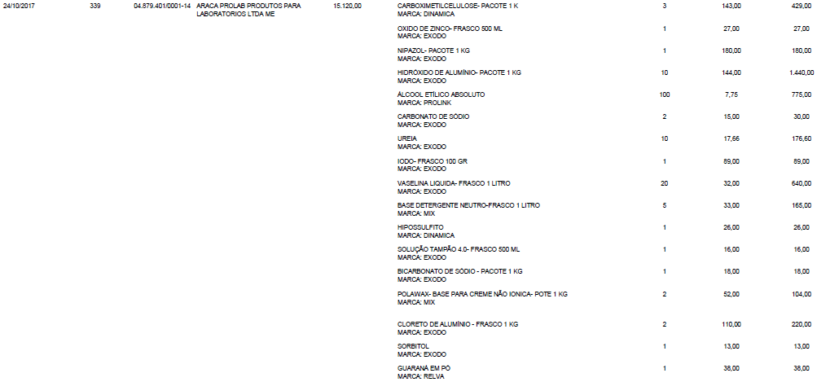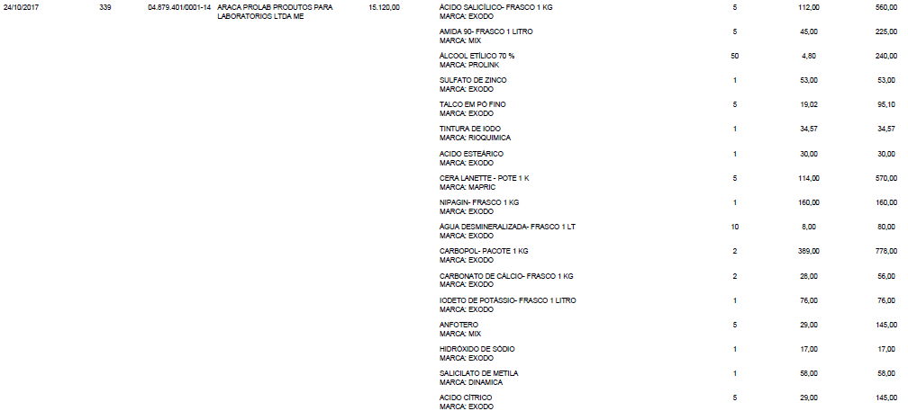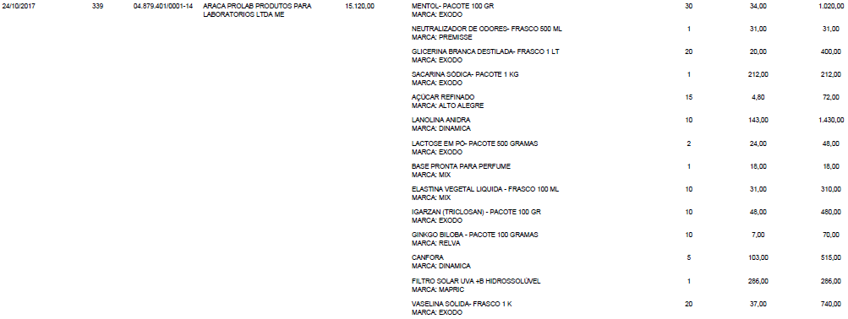

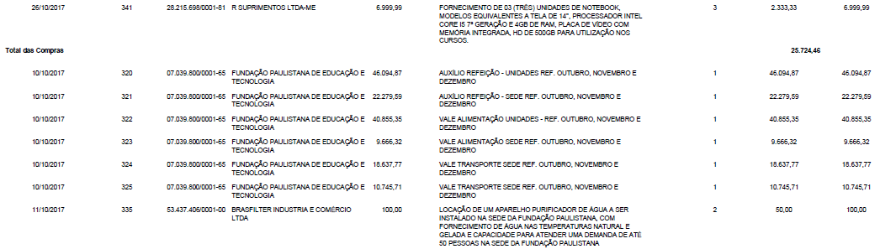

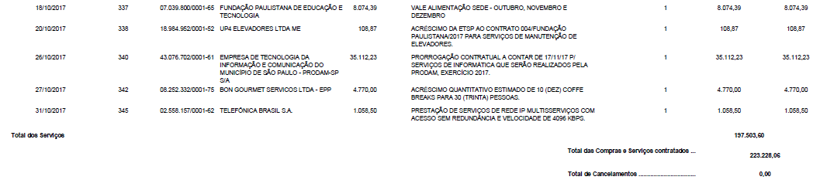

**Licitações, pág. 174**

**TRABALHO E EMPREENDEDORISMO**

**GABINETE DO SECRETÁRIO**

**DESPACHO DA SECRETÁRIA**

**6064.2017/0000006-9**

SMTE e MR Computer – Prorrogação – I – No exercício da competente que me foi atribuída por Lei, à vista da dos elementos de convicção contidos no presente, especialmente a manifestação da Supervisão de Tecnologia da Informação, da Supervisão de Execução Orçamentária e Financeira e do parecer da Assessoria Jurídica, que ora acolho, com fundamento no artigo 7º do Decreto Municipal nº 57.580/2017, artigo 57, inciso IV da Lei Federal nº 8.666/93 e Cláusula Segunda do Contrato nº 009/2014/SDTE, atual SMTE, celebrado com a empresa MR Computer Informática Ltda., inscrito no CNPJ/MF sob o nº 00.495.124/0001-95, cujo objeto consiste na prestação de serviços para a impressão departamental, incluindo impressora, fornecimento de toner, cartucho, papel e demais componentes necessários, AUTORIZO: a) A prorrogação do prazo de vigência pelo período de 12 (doze) meses, contados a partir de 03/11/2017; b) A alteração da Cláusula Sétima do referido contrato; c) A concessão do reajuste em decorrência do lapso temporal, com base nos Índice de Preço ao Consumidor – IPC – FIPE e no índice equivalente ao centro de metas fixado pelo Conselho Monetário Nacional. O valor mensal passará a ser de R$ 28.226,68 (vinte e oito mil, duzentos e vinte e seis reais e sessenta e oito centavos), totalizando o valor anual de R$ 338.720,16 (trezentos e trinta e oito mil, setecentos e vinte reais e dezesseis centavos). II - Desta forma AUTORIZO a emissão, das respectivas Notas de Empenho, que onerarão as seguintes dotações: 30.10.11.334.3019.8.090.3.3.90.39.00.00 e 30.10.11.122.3024.2.100.3.3.90.39.00.00, do presente exercício financeiro, devendo, em atenção ao princípio da anualidade, o restante das despesas onerar dotação própria do exercício vindouro, observando, no que couber, as disposições das Leis Complementares n° 101/00 e n° 131/09 (LRF).

**FUNDAÇÃO PAULISTANA DE EDUCAÇÃO E TECNOLOGIA**

**CONVOCAÇÃO**

Convoco essa Entidade Organizacional de Acompanhamento

Humano (COACH) ( CNPJ 09.241.265/0001-56) a assinar o

termo de fomento, tendo em vista a homologação do resultado

do Edital de Chamamento Público para celebração de Termo de

Fomento, devidamente publicada no Diário Oficial da Cidade

de São Paulo, de 21 de outubro de 2017, conforme item 10.7

do Edital de Chamamento Público nº 01/Fundação Paulistana,

encartado às fls. 35/59, constante do Processo administrativo

nº 2017-0.127.337-0.

SIMONE SIMÕES BRAGA

Chefe de Gabinete

**Câmara Municipal, pág. 193**

**SECRETARIA DAS COMISSÕES - SGP-1**

**EQUIPE DA SECRETARIA DAS COMISSÕES DO**

**PROCESSO LEGISLATIVO – SGP.12**

**A COMISSÃO DE FINANÇAS E ORÇAMENTO**

**CONVIDA O PÚBLICO INTERESSADO A PARTICIPAR**

**DAS AUDIÊNCIAS PÚBLICAS QUE ESTA COMISSÃO**

**REALIZARÁ TENDO COMO OBJETO OS**

**PROJETOS ABAIXO:**

PL 686/2017 - Executivo - que, “Estima a Receita e Fixa a

Despesa do Município de São Paulo para o Exercício de 2018”.

(Orçamento Municipal 2018)

PL 687/2017 - Executivo - que, “Dispõe sobre o Plano Plurianual

para o Quadriénio 2018-2021”. (PPA).

7ª Audiência Temática

1 - Secretaria Municipal do Trabalho e Empreendedorismo

2 - Fundação Paulistana de Educação e Tecnologia

3 - PRODAM

4 - Secretaria Municipal de Inovação e Tecnologia

5 – Secretaria Municipal de Assistência e Desenvolvimento

Social

6 - Fundo de Assistência Social

7 - FUMCAD

8 - Secretaria Municipal da Pessoa com Deficiência

9 - Secretaria Municipal de Direitos Humanos e Cidadania

10 - Fundo Municipal do Idoso

Data: 09/11/2017

Horário: 10horas

Local: Salão Nobre João Brasil Vita, 8º andar